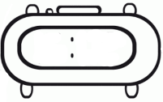

INÍCIO:

PORTUGUÊS – ON-LINE
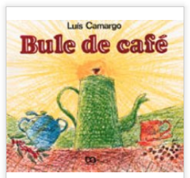

MANECO CANECO CHAPÉU DE FUNIL E O LEITÃO LEITOR FORAM ANDANDO POR UMA ESTRADINHA DE TERRA AO LADO DE UMA ESTRADA DE FERRO.

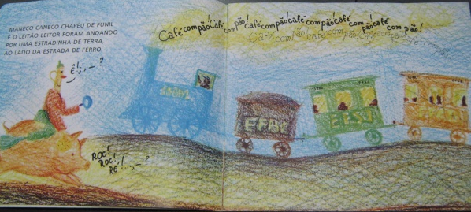
CAFÉ COM PÃO!
CAFÉ COM PÃO!
–DIZIA O TREM.
CAFÉ COM PÃO!
CAFÉ COM PÃO!

FORAM ANDANDO... ANDANDO... ANDANDO E ENCONTRARAM SABE O QUÊ?
"TEM ASA, MAS NÃO VOA.
TEM BICO, MAS NÃO BICA.
ANDA SEM TER PÉ".

– O QUE É?
– O BULE DE CAFÉ.
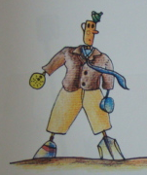
– SERÁ QUE O CAFÉ ESTÁ? - PERGUNTOU O LEITÃO LEITOR.
– VAMOS VER - DISSE O MANECO CANECO.
MANECO CANECO CHAMOU:
– CAFÉ? SEU CAFÉ?
NINGUÉM RESPONDEU.
MANECO CANECO DEU UMA BATIDINHA NO BULE. E NADA!
MANECO CANECO LEVANTOU A TAMPA DO BULE E FOI AQUELA FUMACEIRA: COF... COF...
SABE QUEM ESTAVA LÁ DENTRO?
O SACI PERERÊ, FUMANDO O SEU CACHIMBO.
MANECO CANECO PERGUNTOU:
– CADÊ O CAFÉ?
– O CAFÉ SAIU – RESPONDEU O SACI– FOI NO MATO VIRAR PÉ.
– VIRAR O QUÊ? PÉ DE CAFÉ?
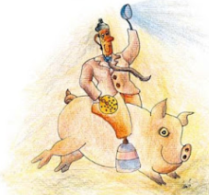
MANECO CANECO E O LEITÃO LEITOR FORAM PARA O MATO PROCURAR O CAFÉ E EM DISPARADA LEVANTARAM UM POEIRÃO.

MANECO CANECO E O LEITÃO LEITOR FORAM ANDANDO... ANDANDO... ANDANDO E ENCONTRARAM O PÉ DE CAFÉ, MIUDINHO, MIUDINHO.

MANECO CANECO PERGUNTOU:
– CADÊ O CAFÉ?
– ESTÁ BROTANDO – REPONDEU O PÉ DE CAFÉ.
MANECO CANECO E O LEITÃO LEITOR FORAM ANDANDO... ANDANDO... ANDANDO E ENCONTRARAM UM CAFEZAL BONITO, MUITO PÉ DE CAFÉ E MUITA FOLHA VERDE.

MANECO CANECO PERGUNTOU:
– CADÊ O CAFÉ?
– FAZENDO FOLHA – REPONDEU O PÉ DE CAFÉ.
MANECO CANECO E O LEITÃO LEITOR FORAM ANDANDO... ANDANDO... ANDANDO E ENCONTRARAM UM CAFEZAL MAIS BONITO AINDA. MUITO PÉ DE CAFÉ, MUITA FLOR BRANCA.
MANECO CANECO PERGUNTOU:
– CAFÉ, CADÊ VOCÊ?
– FAZENDO FLOR – REPONDEU O PÉ DE CAFÉ.
MANECO CANECO E O LEITÃO LEITOR FORAM ANDANDO... ANDANDO... ANDANDO E ENCONTRARAM UM CAFEZAL MAIS BONITO AINDA. MUITO PÉ DE CAFÉ E MUITA FRUTINHA VERMELHA.
MANECO CANECO PERGUNTOU:
– CADÊ O CAFÉ?
– ESTÁ DANDO FRUTINHA VERMELHA – REPONDEU O PÉ DE CAFÉ.
– ENTÃO ME DÊ UM POUCO – PEDIU MANECO CANECO.
PÉ DE CAFÉ DEU UM MONTE DE FRUTINHAS VERMELHAS PARA O MANECO CANECO.
MANECO CANECO ENCHEU OS BOLSOS E FOI ATÉ NO TERREIRO DE CAFÉ.
MANECO CANECO ESPALHOU O CAFÉ NO TERREIRO E O CAFÉ SECOU.
MANECO CANECO DESCASCOU O CAFÉ E O TORROU.
PERTO DO TERREIRO DE CAFÉ TINHA UM PILÃO.
MANECO CANECO COMEÇOU A SOCAR, A SOCAR O CAFÉ NO PILÃO E O CAFÉ VIROU PÓ.
DE REPENTE APARECEU UM REDEMOINHO. ERA O SACI- PERERÊ COM UM MONTE DE CACARECOS*: COLHER, COLHERINHA, XÍCARA, COPINHO, CANECA, COADOR, COLHER DE PAU, AÇÚCAR, ÁGUA DO RIO, BULE DE CAFÉ E CANTAVA ASSIM:
-TERÊ... TERÊ...TETÊ
-TERÊ... TERÊ...TETÊ

MANECO CANECO PEGOU O PÓ DE CAFÉ, A ÁGUA DO RIO, O AÇÚCAR DE CANA , A COLHER DE PAU, O COADOR DE PANO, A CANECA DE LATA E A LENHA PRO FOGO.
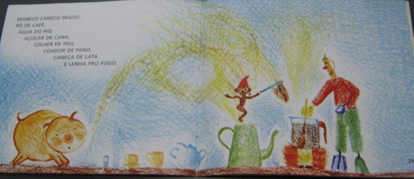

MANECO CANECO
ACENDEU O FOGO,
FERVEU A ÁGUA,
MISTUROU O PÓ DE CAFÉ,
PÔS O AÇÚCAR E
COOU O CAFÉ.
O CAFÉ FICOU PRONTINHO, PULOU NO BULE.

– O CAFÉ SAIU – DISSE MANECO CANECO: – PRETINHO, QUENTINHO, DOCINHO E CHEIROZINHO.
MANECO CANECO CHAPÉU DE FUNIL E O LEITÃO LEITOR DEPOIS DE TOMAREM UMA BELA XÍCARA DE CAFÉ, FORAM EMBORA CANTANDO.
E O SACI?
FOI NUM BARZINHO, TOMAR CAFÉ.
ENCONTROU UM CACHORRINHO,
COM O RABINHO EM PÉ.
CHUPANDO PICOLÉ DE CAFÉ.

VOCABULÁRIO:
CACARECOS*= AMONTOADO DE OBJETOS SEM USO
PROPOSTA:

LEIA O TEXTO, COMO A LITERATURA DE FINAL DE SEMANA.

AS ATIVIDADES RELACIONADAS AO TEXTO SERÃO REALIZADAS DURANTE A AULA ONLINE DO DIA 10 DE JULHO.

